Бессмертный ПОЛК

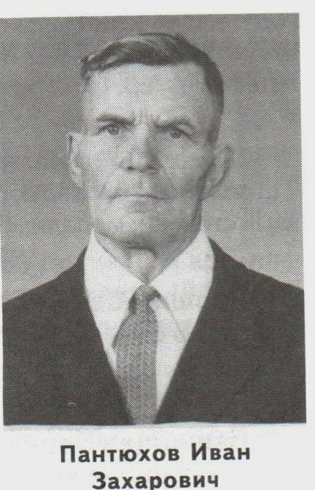

Пантюхов Иван Захарович
(1910 – 1992гг.)
Иван Захарович родился в Брянской области Мглинский район. Образование 3 класса. Гражданская специальность – помощник машиниста-дизелиста. В армию был призван Мглинским РВК в 1932 году. ВУС -14, минометчик. Началась война и Иван Захарович 22 июня 1941 года был мобилизован Мглинским РВК в 48 стрелковый полк, стрелок. 12 августа 1941 года попал в эвакогоспиталь по тяжелому ранению в правую ногу. В 1942 году воюет Иван Захарович на 1-м Украинском фронте в 30 мотострелковой бригаде, минометный батальон 82-мм минометов. 4 октября уволен по демобилизации по приказу в звании гвардии ефрейтора.
Награды: «Орден Красной Звезды», «Орден Великой Отечественной войны 1-й степени».
Медали: «За отвагу», «За взятие Берлина», «За Победу над Германией» и юбилейные.
После войны работал на хуторе Сладкий Лиман, колхоз «Кубань». С 1970 года назначена пенсия по старости и выдано удостоверение 1 группы инвалидности. Умер Иван Захарович в1992 году. Похоронен на кладбище хутора Сладкий Лиман.

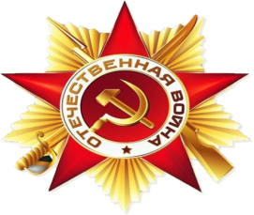

Я помню! Я горжусь!

